МИНОБРНАУКИ РОССИИ

Федеральное государственное бюджетное образовательное учреждение высшего образования

НИЖЕГОРОДСКИЙ ГОСУДАРСТВЕННЫЙ ТЕХНИЧЕСКИЙ

УНИВЕРСИТЕТ им. Р.Е.АЛЕКСЕЕВА



Институт радиоэлектроники и информационных технологий

Кафедра информатики и систем управления

Лабораторная работа №4

«Численное интегрирование функций»

по дисциплине

Вычислительная математика

РУКОВОДИТЕЛЬ:

________________ Суркова А.С.

СТУДЕНТ:

________________ Сухоруков В.А.

19-ИВТ-3

Работа защищена «___» ____________

С оценкой _______________________

Нижний Новгород 2021

Оглавление

Цель 4

Постановка задачи 5

Теоретические сведения 6

Метод средних (центральных) прямоугольников. 6

Метод трапеций 7

Метод Симсона 8

Расчетные данные 9

Код программы 10

function.h 10

Solutions.h 12

Main.cpp 15

Результаты работы программы 17

Вывод 18

# Цель

Закрепление знаний и умений по численному интегрированию функций.

# Постановка задачи

Вычислить интеграл по формулам центральных (средних) прямоугольников, трапеций и формуле Симпсона, при n=8 и n=20; оценить погрешность результата.

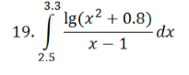

# Теоретические сведения

## Метод средних (центральных) прямоугольников.

**Метод прямоугольников-** метод интегрирования функции одной переменной, заключающийся в замене подынтегральной функции на многочлен нулевой степени, то есть константу, на каждом элементарном отрезке. Если рассмотреть график подынтегральной функции, то метод будет заключаться в приближённом вычислении площади под графиком суммированием площадей конечного числа прямоугольников, ширина которых будет определяться расстоянием между соответствующими соседними узлами интегрирования, а высота — значением подынтегральной функции в этих узлах.

Составная квадратурная формула для метода средних (центральных) прямоугольников.

Погрешность формулы интегрирования метода средних (центральных) прямоугольников:

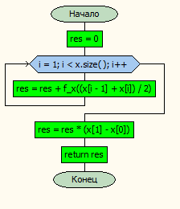

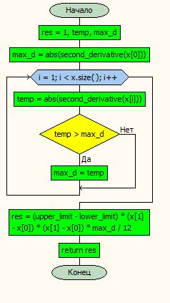

Вычисление значения интеграла

Вычисление погрешности

## Метод трапеций

**Метод трапеций** — метод численного интегрирования функции одной переменной, заключающийся в замене на каждом элементарном отрезке подынтегральной функции на многочлен первой степени, то есть линейную функцию. Площадь под графиком функции аппроксимируется прямоугольными трапециями.

Погрешность формулы интегрирования метода средних (центральных) прямоугольников:

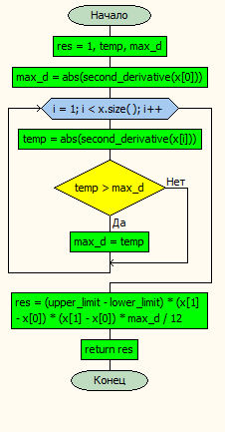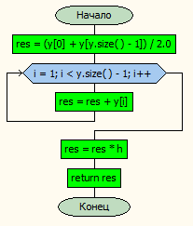

Вычисление значения интеграла

Вычисление погрешности

## Метод Симсона

**Формула Симпсона** (также **Ньютона-Симпсона**[) относится к приёмам численного интегрирования. Получила название в честь британского математика Томаса Симпсона (1710—1761).](https://ru.wikipedia.org/wiki/Формула_Симпсона#cite_note-1)

Суть метода заключается в приближении подынтегральной функции на отрезке {\displaystyle [a,b]} интерполяционным многочленом второй степени {\displaystyle p_{2}(x)}, то есть приближение графика функции на отрезке параболой.

Погрешность формулы интегрирования метода Симпсона:

Погрешность формулы интегрирования метода Симпсона при невозможности ввода производной четвертого порядка:

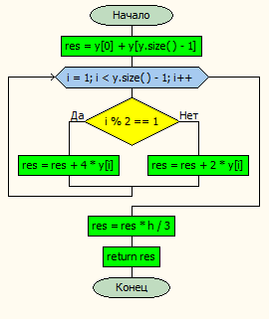

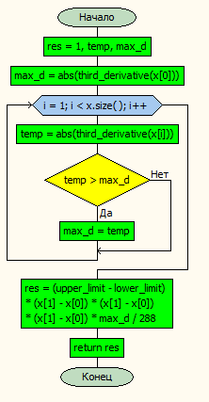

Вычисление значения интеграла

Вычисление погрешности

# Расчетные данные

Исходная функция:



Первая производная:

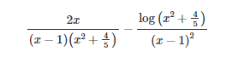

Вторая производная:

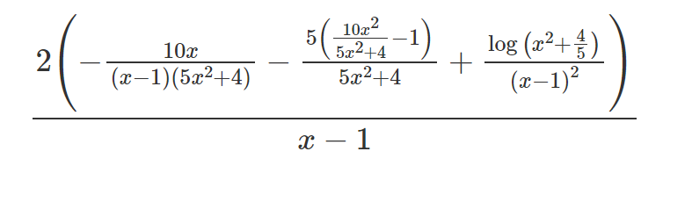

Третья производная:

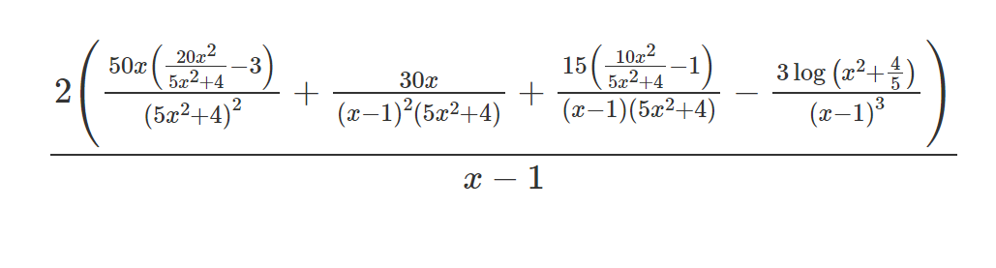

**При n = 8:**

|  |  |  |
| --- | --- | --- |
|  | Значение интеграла | Значение погрешности |
| Метод средних прямоугольников | 0.407905 | 0.0103256 |
| Метод трапеций | 0.408001 | 0.0206513 |
| Метод Симпсона | 0.407937 | 0.000001 |

**При n = 20:**

|  |  |  |
| --- | --- | --- |
|  | Значение интеграла | Значение погрешности |
| Метод средних прямоугольников | 0.407932 | 0.001652 |
| Метод трапеций | 0.407947 | 0.003304 |
| Метод Симпсона | 0.407937 | 0.0000001 |

# Код программы

## function.h

#pragma once

#include<iostream>

#include<vector>

#include<cmath>

#include"colors.h"

using namespace std;

/*Библиотека для работы с исходной функцией и её производными */

/*Функция считывания пределов интегрирования*/

void get_limits(double* lower_limit, double* upper_limit) {

cout << Green << "Введите пределы интегрирования \n"

<< Yellow << "\tНижний предел ";

cin >> *lower_limit;

cout << "\tВерхний предел ";

cin >> *upper_limit;

}

/*Функция считывания n*/

int get_n() {

int n;

cout << Green << "Введите n - число отрезков разбиения ";

cin >> n;

return n;

}

/*Функция вывода меню*/

char menu_item_selection() {

char c;

cout << Green << "\nВыберите, что нужно сделать :\n" << Yellow

<< "\t{1} - Найти интеграл методом центральных прямоугольников\n"

<< "\t{2} - Найти интеграл методом трапеций\n"

<< "\t{3} - Найти интеграл по формуле Симпсона\n"

<< "\t{n} - Сменить n\n"

<< "\t{q} - Завершить программу\n";

cin >> c;

return c;

}

/*Функция нахождения значений х на каждом отрезке

*Параметры:

* 1)lower_limit-нижний предел

* 2)upper_limit-верхний предел

* 3)n-число отрезков

*/

vector <double> get_x(double lower_limit, double upper_limit, int n) {

vector <double> x(n + 1);

double h = (upper_limit - lower_limit) / n; //Шаг

x[0] = lower_limit;

for (int i = 1; i < (n + 1); i++) {

x[i] = x[i - 1] + h;

}

return x;

}

/*Функция нахождения значения функции в заданной точке*/

double f_x(double x) {

double y = (log10(x * x + 0.8)) / (x - 1);

return y;

}

/*Функция нахождения у на каждом отрезке

*Параметры:

* 1)x - вектор значений х

*/

vector <double> get_y(vector<double>x) {

vector <double> y(x.size());

for (int i = 0; i < (x.size()); i++) {

y[i] = f_x(x[i]);

}

return y;

}

/*Функция нахождения значения второй производной в заданной точке

*/

double second_derivative(double x) {

double temp1, temp2, temp3, res;

temp1 = -2*x / (x - 1) * (x * x + 0.8);

temp2 = -((2 * x * x) / (x * x + 0.8) - 1) / (x * x + 0.8);

temp3 = log10(x * x + 0.8) / ((x - 1) * (x - 1));

res = 2 * (temp1 + temp2 + temp3) / (x - 1);

return res;

}

/*Функция нахождения значения третьей производной в заданной точке

*/

double third_derivative(double x) {

double temp1, temp2, temp3,temp4, res;

temp1 = 3 * (2 * x * x / (x * x + 0.8) - 1) /

((x - 1) * (x * x + 0.8));

temp2 = 6 * x / ((x - 1) * (x - 1) * (x * x + 0.8));

temp3 = 2 * x * (4 * x / (x * x + 0.8) - 3) /

((x * x + 0.8) * (x * x + 0.8));

temp4 = -3 * log10(x * x + 0.8) /

((x - 1) * (x - 1) * (x - 1));

res = 2 * (temp1 + temp2 + temp3+temp4) / (x - 1);

return res;

}

## Solutions.h

#pragma once

#include<iostream>

#include<vector>

#include"colors.h"

using namespace std;

/*Библиотека, содержащая методы нахождения интеграла и погрешности этих методов*/

/*Функция поиска интеграла методом центральных прямоугольников

*Параметры

* 1)x - вектор значений х

*/

double central_rectangles(vector<double>x) {

double res=0;

for (int i = 1; i < x.size(); i++){

res = res + f_x((x[i - 1] + x[i]) / 2);

}

res = res * (x[1] - x[0]);

cout<<Blue << "Значение интеграла, вычисленное методом"

<<"центральных прямоугольников при n="

<< x.size() - 1 << " равно " << res << "\n";

return res;

}

/*Функция поиска интеграла методом трапеций

*Параметры

* 1)h - длина отрезка (шаг)

* 2)у - вектор значений у

*/

double trapeze(double h, vector <double> y) {

double res = (y[0]+y[y.size()-1])/2.0;

for (int i = 1; i < y.size()-1; i++){

res = res + y[i];

}

res = res * h;

cout<<Blue << "Значение интеграла, вычисленное методом"

<<" трапеций при n="<< y.size() - 1 << " равно "

<< res << "\n";

return res;

}

/*Функция поиска интеграла методом Симпосна

*Параметры

* 1)h - длина отрезка (шаг)

* 2)у - вектор значений у

*/

double Simpson(double h, vector <double> y) {

double res=y[0]+y[y.size()-1];

for (int i = 1; i < y.size()-1; i++){

if (i % 2 == 1) {res = res + 4 * y[i];}

else { res = res + 2 * y[i];}

}

res = res * h / 3;

cout<<Blue << "Значение интеграла, вычисленное методом"

<<" Симпсона при n="<< y.size() - 1 << " равно "

<< res << "\n";

return res;

}

/*Функция поиска погрешности метода центральных прямоугольников

*Параметры

* 1)lower_limit - нижний предел

* 2)upper_limit - верхний предел

* 3)x - вектор значений х

*/

double central_rectangles_errror(double lower_limit, double upper_limit, vector<double>x) {

double res=1,temp, max_d;

max_d=abs(second_derivative(x[0]));

for (int i = 1; i < x.size(); i++){

temp = abs(second_derivative(x[i]));

if (temp > max_d) { max_d = temp; }

}

res = (upper_limit - lower_limit) * (x[1]-x[0])

* (x[1] - x[0]) * max_d / 24;

cout << Blue << "Значение погрешности при вычислении”

<<“ методом центральных прямоугольников при n="

<< x.size() - 1 << " равно " << res << "\n";

return res;

}

/*Функция поиска погрешности метода трапеций

*Параметры

* 1)lower_limit - нижний предел

* 2)upper_limit - верхний предел

* 3)x - вектор значений х

*/

double trapeze_errror(double lower_limit, double upper_limit, vector<double>x) {

double res = 1, temp, max_d;

max_d = abs(second_derivative(x[0]));

for (int i = 1; i < x.size(); i++) {

temp = abs(second_derivative(x[i]));

if (temp > max_d) { max_d = temp; }

}

res = (upper_limit - lower_limit) * (x[1] - x[0])

* (x[1] - x[0]) * max_d / 12;

cout << Blue << "Значение погрешности при вычислении”

<<“ трапеций при n="

<< x.size() - 1 << " равно " << res << "\n";

return res;

}

/*Функция поиска погрешности метода Симсона

*Параметры

* 1)lower_limit - нижний предел

* 2)upper_limit - верхний предел

* 3)x - вектор значений х

*/

double Simpson_errror(double lower_limit, double upper_limit, vector<double>x) {

double res = 1, temp, max_d;

max_d = abs(third_derivative(x[0]));

for (int i = 1; i < x.size(); i++) {

temp = abs(third_derivative(x[i]));

if (temp > max_d) { max_d = temp; }

}

res = (upper_limit - lower_limit) * (x[1] - x[0])

* (x[1] - x[0]) * (x[1] - x[0]) * max_d / 288;

cout << Blue << "Значение погрешности при вычислении”

<<“ Симпсона при n="

<< x.size() - 1 << " равно " << res << "\n";

return res;

}

## Main.cpp

#include<iostream>

#include<vector>

#include"colors.h"

#include"function.h"

#include"solutions.h"

using namespace std;

int main() {

setlocale(LC_ALL, "rus");

double lower_limit, upper_limit; //Пределы интегрирования

int n; //Число отрезков, на

//которые разделится

//исходный

vector<double>x, y; //Значения x и y на каждом

//отрезке

char c; //Выбор пункта меню

cout << Green << "Программа для вычисления интеграла функции

"lg(x^2+0.8)/(x-1)\n";

get_limits(&lower_limit, &upper_limit);

n = get_n();

x=get_x(lower_limit,upper_limit,n);

y = get_y(x);

bool end = false;

while (end == false) {

c = menu_item_selection();

switch (c) {

case '1':

central_rectangles(x);

central_rectangles_errror(lower_limit,

upper_limit, x);

break;

case '2':

trapeze(x[1]-x[0], y);

trapeze_errror(lower_limit, upper_limit, x);

break;

case '3':

Simpson(x[1] - x[0], y);

Simpson_errror(lower_limit, upper_limit, x);

break;

case'n':

n = get_n();

x = get_x(lower_limit, upper_limit, n);

y = get_y(x);

break;

case 'q':

end = true;

break;

default:

cout<< Red

<< "Неверный ввод, повторите попытку!\n";

}

}

return 0;

}

# Результаты работы программы

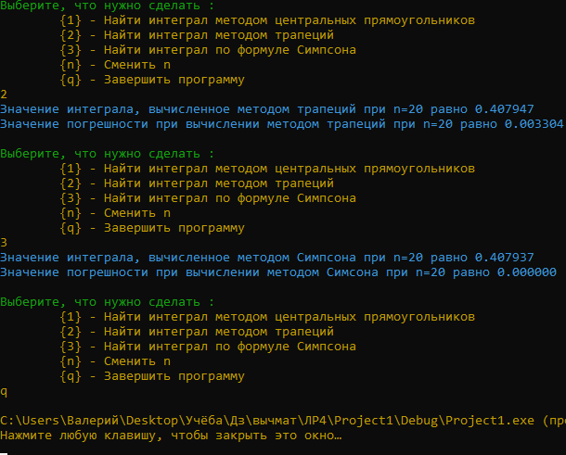

# Вывод

В ходе данной работы были закреплены знания и умения по вычислению интеграла при помощи методов средних прямоугольников, трапеция и методу Симпсона.

Самым точным является метод Симпсона, а самым не точным метод трапеций. При увеличении кол-во промежутков разбиения n точность результатов возрастает.